รายงานผลการปฏิบัติราชการ งานป้องกันปราบปราม สภ.ฟากท่า
ประจำเดือน มกราคม 2567
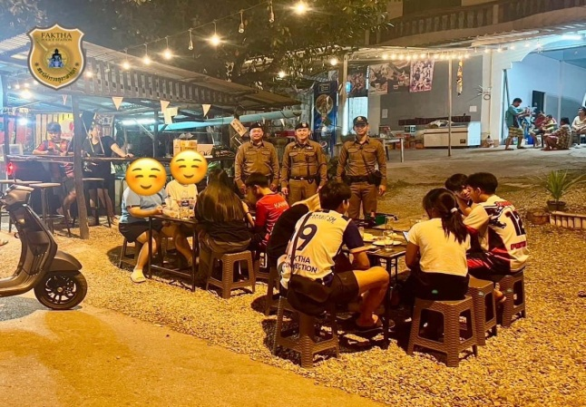
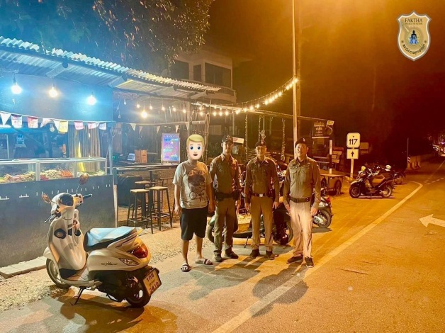
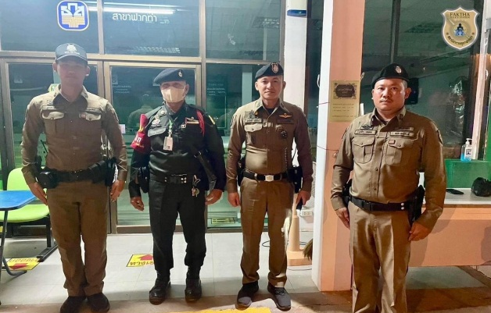
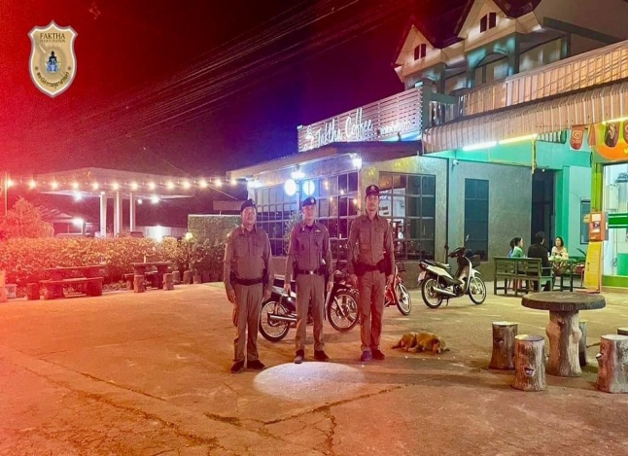

วันที่ 4 มกราคม 2567 เวลา 20.00 น.
- พ.ต.ต.สุรสิทธิ์ ฉายอิ่ม สวป.สภ.ฟากท่า.พร้อมกำลัง ออก ว.4 ตีวงสุรา,จุดเสี่ยงต่างๆ
เปิดสัญญาณไฟวับวาบๆ ตามเส้นทางหลัก เส้นทางรอง จุดเสี่ยงต่างๆในพื้นที่ สภ.ฟากท่า เพื่อป้องกันและลดการเกิดอุบัติเหตุทางท้องถนน เหตุการณ์ทั่วไปปกติ

รายงานผลการปฏิบัติราชการ งานป้องกันปราบปราม สภ.ฟากท่า
ประจำเดือน มกราคม 2567
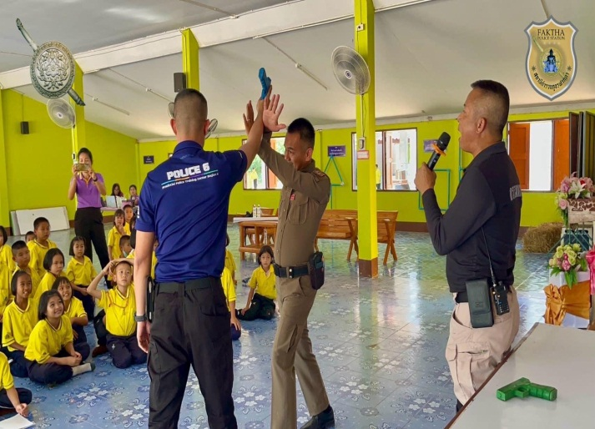
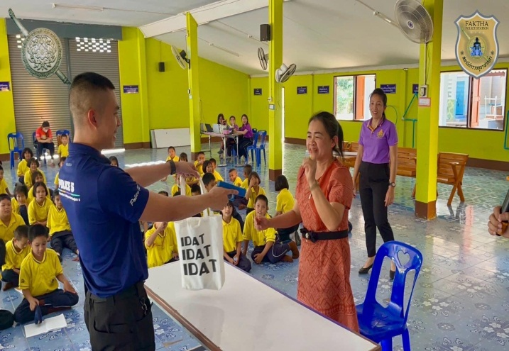
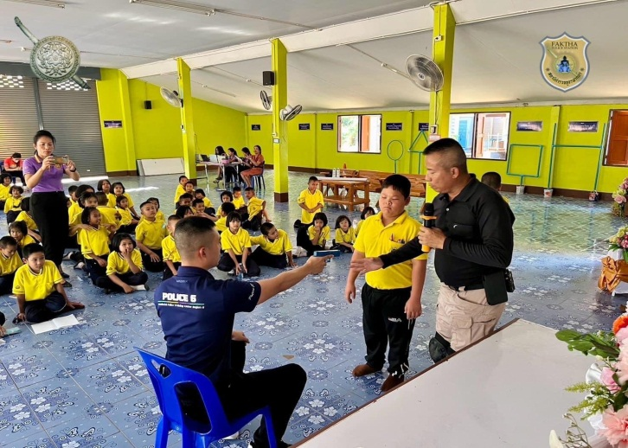


วันที่ 9 มกราคม 2567 เวลา 13:00 น.
- ตำรวจชุดชุมชนสัมพันธ์สถานีตำรวจภูธรฟากท่า ได้เป็นวิทยากร เรื่อง การหนี ซ่อน สู้
ณ โรงเรียนบ้านห้วยลึก เพื่อให้ความรู้ความเข้าใจแก่คณะครูและนักเรียนของโรงเรียนบ้านห้วยลึก หากมีเหตุการอาชกรรม กราดยิง คนบ้าคลุ้มคลั่ง ทักษะในการป้องกันตนเองและผู้อื่น

รายงานผลการปฏิบัติราชการ งานป้องกันปราบปราม สภ.ฟากท่า
ประจำเดือน มกราคม 2567

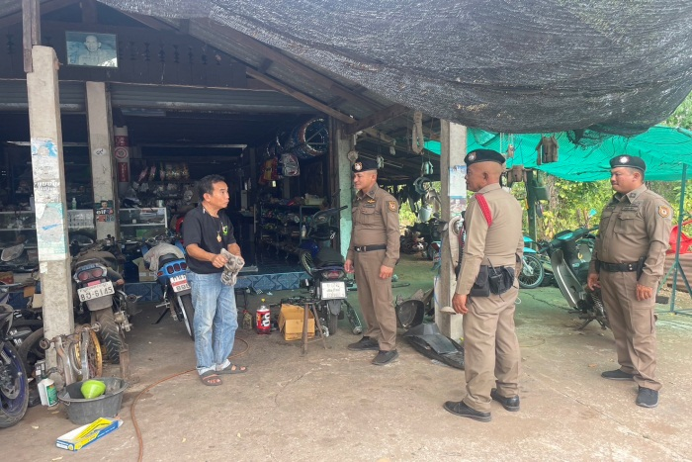
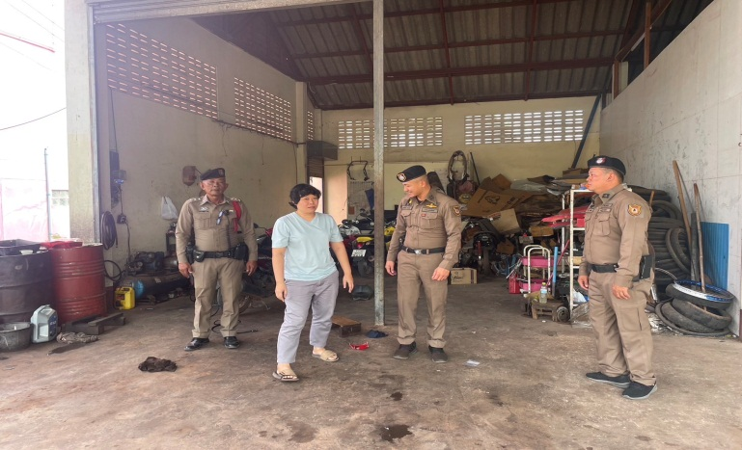
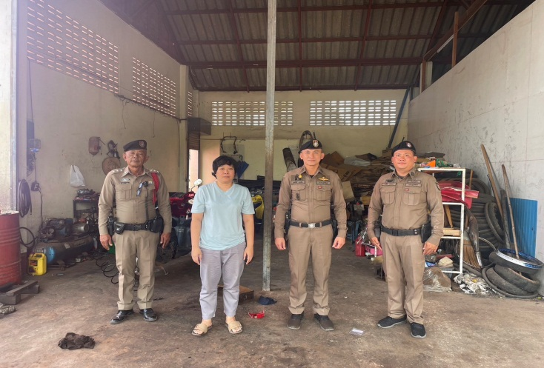
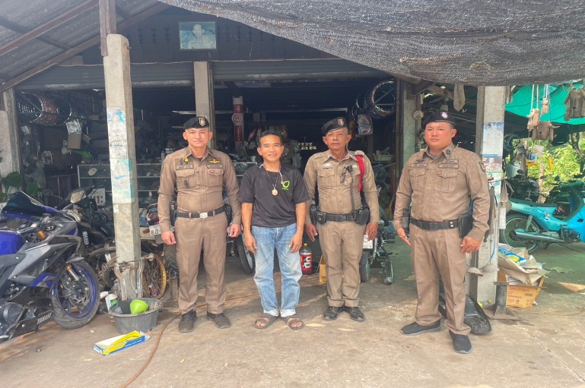

วันที่ 10 มกราคม 2567 เวลา 10.00น.
- พ.ต.ต.สุรสิทธิ์ ฉายอิ่ม สวป.สภ.ฟากท่า , ร.ต.อ.ประภาส ชาญเดชรอง สว.(ป.).สภ.ฟากท่า ปฏิบัติหน้าที่ร้อยเวรฯ 20 พร้อมด้วยสายตรวจรถยนต์ ออกตรวจร้านซ่อมรถจักรยานยนต์เพื่อสอบถามและพูดคุยเกี่ยวกับการนำรถจักรยานยนต์มาปรับแต่งเครื่องหรือแต่งท่อให้ดัง ว่าไม่ควรสนับสนุนการแต่งรถที่ทำให้เกิดความเดือดร้อนแก่ชุมชนโดยรอบ

รายงานผลการปฏิบัติราชการ งานป้องกันปราบปราม สภ.ฟากท่า
ประจำเดือน มกราคม 2567



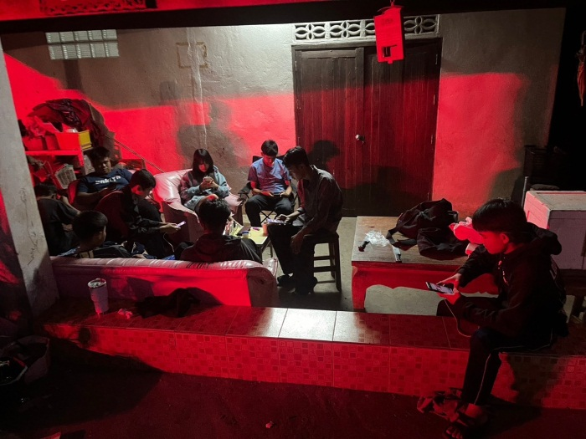
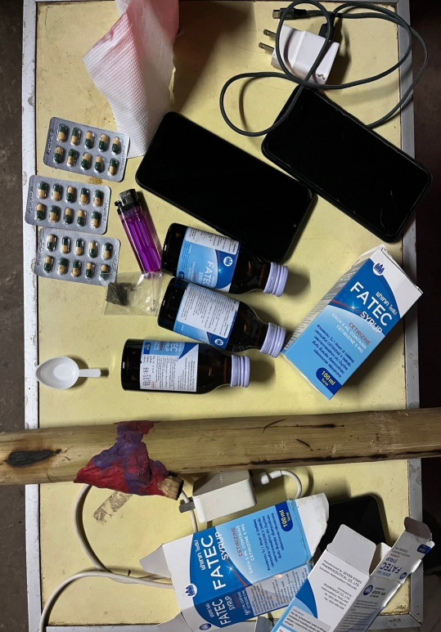
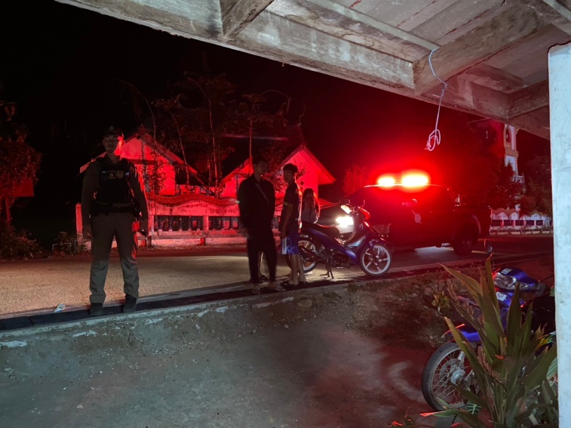
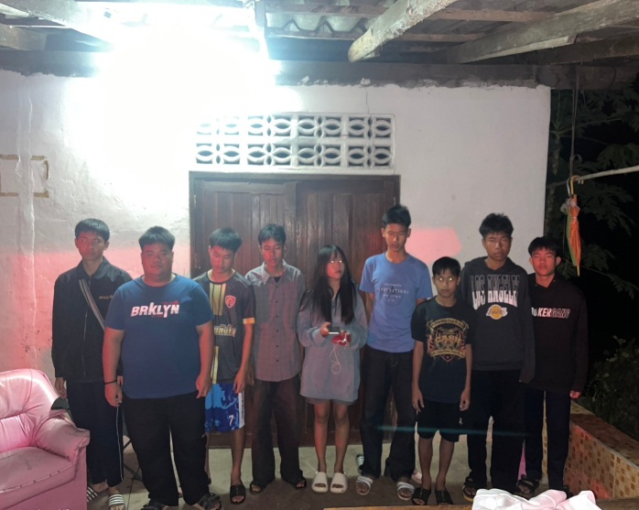

วันที่ 15 มกราคม 2567 เวลา 22.30 น.
- ร.ต.ต.วรสุพัทน์ กันหาสินธุ์ รอง สว.(จร.) ปฏิบัติหน้าที่ ร้อยเวร 20 พร้อมสายตรวจรถยนต์ ว.4 เหตุวัยรุ่นมั่วสุม

